**TP n°18 Un modèle prédictif confirmé**

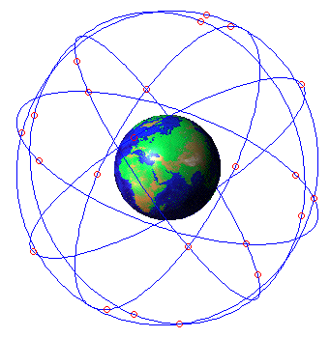

## 1°)-Objectifs

Les plaques se déplacent les unes par rapport aux autres avec des mouvements relatifs de convergence ou de divergence. A la fin du XXième siècle, grâce à l’utilisation des techniques de positionnement par satellites (GPS), les mouvements des plaques peuvent-être directement observables.

**Problème à résoudre : Les mesures par GPS confirment-elles les déplacements des plaques lithosphériques?**

**Compétences : Utiliser un géopositionnemment par GPS pour calculer des vitesses de déplacements des plaques lithosphériques**.

**Capacités :** mettre en relation des données, utiliser un tableau, calculer une vitesse de déplacement, utiliser un logiciel de sismologie

**Matériel :** logiciel TectoGlob, tableur, données GPS

## 1°) Introduction

* Expliquer le principe du GPS (document en annexe.)
* Rechercher les coordonnées de la salle de cours avec Google Earth.

## 2°) Données GPS et volcanisme de point chaud.

A l’aide du document 3 p212 belin, déterminer la vitesse de déplacement des volcans d’Hawai à partir des données GPS acquise par la balise Hilo situé sur le volcan Kilauea. Comparer ensuite cette vitesse avec celle obtenu par l’age des volcans a partir des couples de volcans suivants : West Maui et Haleakala, Walanoe et Koolau et Kahoolawa et Koala.

Discutez alors de l’intérêt de ces deux techniques.

## 3°)Vitesse et direction de déplacement absolu des plaques sud-américaines et africaines

- Utiliser le logiciel Tectoglob.

- Affichage des points GPS : Affichage / Points GPS

- Nom et coordonnées d'une station : pointer la base du vecteur

- Délimitation d'une zone d'étude : Mode / Délimitation d'une zone, puis tracer la zone / OK

- Affichage des données GPS de la zonée d'étude : Affichage / Fenêtre tableau GPS, puis double clic sur l'une des données de la station choisie.

* **À l'aide des données GPS, déterminer la vitesse et la direction de déplacement absolu des plaques sud-américaine et africaine** (Les données retenues, les calculs et les résultats doivent apparaître dans le compte rendu)

**4°)- BILAN**

|  |  |  |  |  |  |  |
| --- | --- | --- | --- | --- | --- | --- |
| Grille d’évaluation | Utilisation d’Excel | Hypothèse formulée | Schéma légendé des fonds océaniques | Graphique | Calcul de la vitesse d’ouverture de l’océan | Bilan |
| /10 | /1 | /1 | /2 | /2 | /2 | /2 |

**Répondre à la problématique.**

**ANNEXE**

**Document 1 : Principe du GPS.**

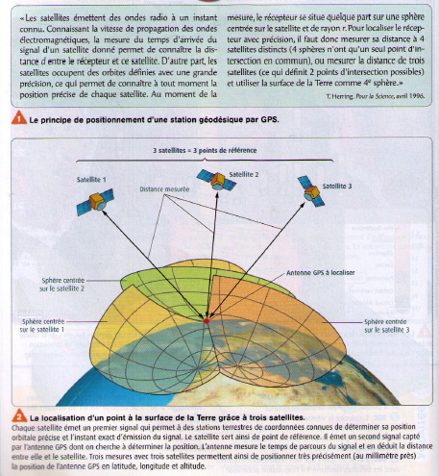

**Document2 Exemple de calcul de vitesse de déplacement**



**Document 3 Coordonnées GPS et ages de l’archipel Hawai**

